2021年全国“冲击动力学”高级讲习研讨会
第二轮通知
近年来，我国冲击动力学领域相关学科蓬勃发展。大量新鲜血液涌入冲击动力学领域的相关专业。但是，由于受教育的学科背景不同和实验条件限制，有一部分学生、学者未曾有机会经历冲击动力学的系统的基础理论学习和相关专题的深度训练，因而在冲击动力学领域相关的知识体系中还没有形成一个很清晰的基础理论、实验技术和工程实际问题类型的框架。鉴于此，我们决定主办《2021年全国“冲击动力学”高级讲习研讨会》。我们非常荣幸地请到了著名力学家、香港科技大学教授余同希先生，著名力学家、中国科学技术大学教授唐志平先生和知名青年力学家、清华大学邱信明教授为我们作系列的、基础性的学术报告，为我冲击动力学界奉上一台学术盛宴。届时，与会代表还可就相关问题与大师们进行面对面的研讨。具体事项通知如下:

- 时间: 2021年8月5日8月~18日
- 报到时间:2021年8月5日（全天）
- 报到地点：贵州省贵阳市盘江诺富特饭店
住房协议价：
套房：500元/天（含早），标准间、大床房：370元/天（含早），健身房、游泳池免费使用，建议代表们带上泳衣、泳裤。
- 费用： 9000元/人，因时间安排等原因连续5天不能与会的部分代表费用为5000元/人。主办方将开据会务费普通发票，有特殊要求者可特别申请开据会务费专用发票。会议期间统一食宿。费用自理。
- 缴费方式：于2021年7月23日之前提前转账。因客房资源紧张，该日期之前不能完成转账者，客房得不到保障。转账信息如下：
开户名：合肥姜水动态力学实验设备有限公司
开户行：招商银行合肥肥西路支行
账 号：551907094110921
建议首选转账，转账确有困难者可通过所附二维码付款。
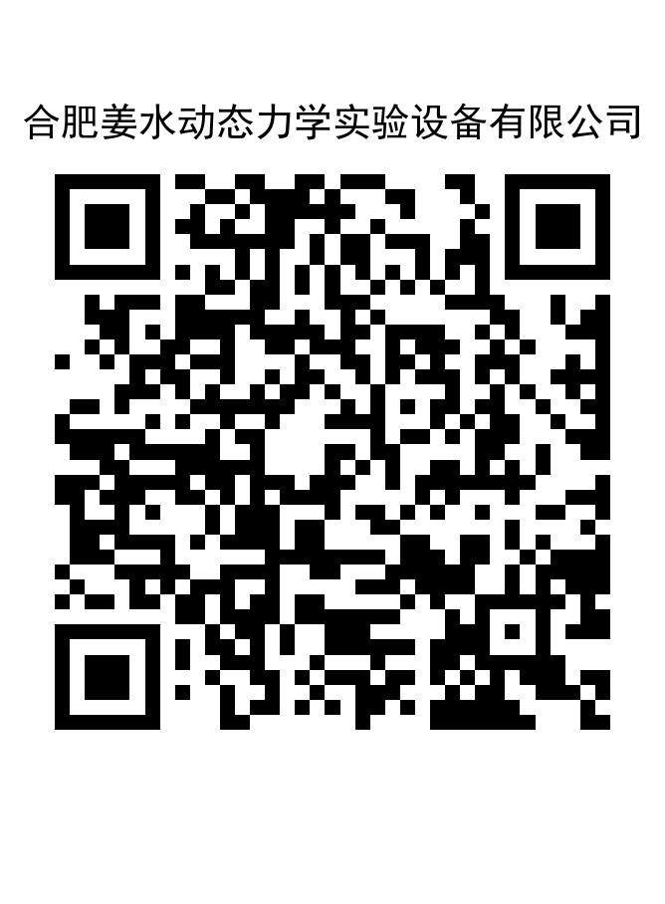
*无论哪种付款方式都请注明 ××单位××人会务费用
《2021年全国“冲击动力学”高级讲习研讨会》组委会
合肥姜水动态力学实验设备有限公司
2021年7月8日
附件一：相关信息确认表和发票信息表
为更好地做好会务工作，节约与会者时间，请各位认真填写以下《相关信息确认表》及《发票信息表》并于7月18日之前发联系人张强华电子信箱：944170968@qq.com。

《2021年全国“冲击动力学”高级讲习研讨会》参会相关信息确认表
序号 | 单位 | 姓名 | 性别 | 住房类型及数量 |  |  | 约定合住者姓名 | 手机号码
 |  |  |  | 套房 | 大床房 | 标准间 | 约定合住者姓名 | 手机号码
1 |  |  |  | 1
2 |  |  |  |  | 1
3 |  |  |  |  |  | 0.5 | 与XX合住
4 |  |  |  |  |  | 1

特别提醒：
贵阳8月房源紧张，请各位代表认真填写该《确认表》，一旦《确认表》发回主办方，主办方即认为代表将于8月5日入住该会议饭店（特别声明者除外），并将与饭店签署协议。如果代表不能在8月5日入住该饭店（也没有在7月23日之前向主办方特别声明），代表将被要求承担该日房费。

增值税普通发票信息表
发票抬头（全称） | 纳税人识别号 | 金额 | 与会者姓名

对有开增值税专用发票特别要求者填写《增值税专用发票信息表》
增值税专用发票信息表（仅供有开专票要求者填写，不要缺项）
发票抬头（全称） | 纳税人识别号 | 地址、电话 | 开户行 | 账号 | 金额 | 与会者  姓名

注意事项：
全程注意个人防护
贵州气温变化大，注意防凉。
会议联系人
姜锡权
手机号码:13956959765(微信)，17756003227
张强华
手机号码：17756003917
电子信箱：944170968@qq.com

附件二、酒店相关信息

联系人：黎露，电话：18286452544
简介：
贵阳盘江诺富特饭店（NOVOTEL GUIYANG PANJIANG）是贵州盘江煤电集团有限公司下属全资子公司，委托法国雅高酒店管理集团经营管理，酒店位于贵阳市观山湖区林城西路95号。建设总面积7.1万平米，两幢楼各25层，将于2019年1月1日正式开业。
饭店拥有客房475间；饭店为美食家提供一系列精彩的餐饮选择，以川、黔菜式为主，辅以粤菜、湘菜等特色美食，为宾客提供丰盛的美酒佳肴；饭店又为商旅客人提供500平方米无柱多功能宴会厅，以及多个多功能会议厅，更有饭店会议专家以及专业团队全程提供专业服务。
饭店还配备有健身中心、棋牌室、室内恒温游泳池、网球场、篮球场等休闲娱乐设施，为宾客提供理想的休憩场所，是集商务、休闲、娱乐为一体的商务会议型酒店。

酒店门口交通路线：
公交：70路、209路
地铁：贵阳地铁1号线、贵阳地铁2号线（林城西路D出口）（林城西路站为地铁1、2号线换乘站）

龙洞堡国际机场（32公里），车程约45分钟，出租车约80元
1、可乘坐地铁2号线 龙洞堡机场站（A2口）— 林城西路D出口出（最佳，无堵车风险）
2、可乘坐机场巴士1号线--至市行政中心站—转公交209到龙潭路口站下

贵阳高铁北站（9.5公里），车程约45分钟，出租车约20元
1、地铁1号-林城西路D出口出（最佳，无堵车风险）
2、公交可以乘坐263路公交车到龙潭路口站下

贵阳火车站（18公里），车程约45分钟，出租车约40元
地铁1号-林城西路D出口出（最快，无堵车风险）
